TodoList.php

<?php

**class** TodoList

{

**public** **function** __construct(

**private** User $loginUser,

**private** **array** $entries = []

    ) {

    }

    //Getter

**public** **function** __get(string $list):mixed

    {

**if** (property_exists('TodoList', $list)) {

**return** $**this**->{$list};

} **else** **throw** **new** **Exception**("Attribute " . $list . " does not exist in class TodoList!");

    }

    //Setter

**public** **function** __set(string $list, mixed $value):void

    {

**if** (property_exists('TodoList', $list)) {

            $**this**->{$list} = $value;

} **else** **throw** **new** **Exception**("Attribute " . $list . " does not exist in class TodoList!");

    }

    //Ein neuer Entry kann von jedem erstellt werden. Jedoch darf

    //der die Entry-ID noch nicht existieren.

**public** **function** addEntry(TodoListItem $entry):void

    {

**if** (!array_key_exists($entry->entryId, $**this**->entries))

            $**this**->entries[$entry->entryId] = $entry;

**else** **throw** **new** **Exception**("Entry " . $entry->entryId . " does not exist!");

    }

    //Es ist nur für den Ersteller möglich, seine Einträge zu löschen.

    //Dieser werden hier aus dem Array mittels der Entry-ID gelöscht.

**public** **function** deleteEntry(TodoListItem $entry):void

    {

**if**($**this**->loginUser->userId === $entry->creatorId &&

            array_key_exists($entry->entryId, $**this**->entries))

**unset**($**this**->entries[$entry->entryId]);

**else** **throw** **new** **Exception**("Entry " . $entry->entryId . " cant be deleted!");

    }

    //Es ist hier wieder nur für den Ersteller möglich, seine

    //Einträge zu bearbeiten. Er kann hier den Titel sowie

    //den Text seines Eintrages ändern. Zudem ändert sich

    //dann auch die Editor-ID und das Edit-Datum auf das

    //heutige Datum.

**public** **function** editEntry(TodoListItem $entry, string $title, string $text):void

    {

**if**($**this**->loginUser->userId === $entry->creatorId &&

            array_key_exists($entry->entryId, $**this**->entries)) {

            $obj = $**this**->entries[$entry->entryId];

            $obj->title = $title;

            $obj->text = $text;

            $obj->editorId = $**this**->loginUser->userId;

            $obj->editDate = **new** **DateTime**();

        }

**else** **throw** **new** **Exception**("Entry " . $entry->entryId . " cant be edited!");

    }

    //Es ist hier wieder nur für den Ersteller möglich, seine

    //Einträge abzuschließen. Hier ändert sich der Status.

**public** **function** finishEntry(TodoListItem $entry):void

    {

**if**($**this**->loginUser->userId === $entry->creatorId &&

            array_key_exists($entry->entryId, $**this**->entries))

            $entry->status = "abgehakt";

**else** **throw** **new** **Exception**("Entry " . $entry->entryId . " cant be finished!");

    }

    //Magic Method __toString() für die Ausgabe der

    //TodoListe für den gerade angemeldeten User

**public** **function** __toString():string

    {

$result="<input type='submit' class='add' value='+ neuen Eintrag hinzufügen'>";

        $result.="<div class='welcome'>\n

        <h1>ToDoList</h1>\n

        <h2>Willkommen ".$**this**->loginUser->userId."!</h2>\n

        </div>\n";

        $result.="<div class='toDoList'>\n";

**foreach**($**this**->entries **as** $entry) {

            $result .= $entry;

**if** ($entry->creatorId === $**this**->loginUser->userId) {

$result .= "<div class='buttons'>\n<input type='submit' class='edit' value='Edit'>";

$result .= "<input type='submit' class='delete' value='Delete'>";

$result .= "<input type='submit' class='finish' value='Finish'>\n</div>";

            }

            $result .= "\n</div>";

        }

        $result .= "\n</div>";

**return** $result;

    }

}

TodoListItem.php

<?php

**class** TodoListItem

{

**public** **function** __construct(

**private** string $entryId,

**private** **DateTime** $creationDate,

**private** string $creatorId,

**private** string $title,

**private** **DateTime** $editDate,

**private** string $text = "",

**private** string $status = "aktiv",

**private** string $editorId = "",

    )

    {

    }

    //Getter

**public** **function** __get(string $entry):mixed

    {

**if** (property_exists('TodoListItem', $entry)) {

**return** $**this**->{$entry};

} **else** **throw** **new** **Exception**("Attribute " . $entry . " does not exist in class TodoListItem!");

    }

    //Setter

**public** **function** __set(string $entry, mixed $mValue):void

    {

**if** (property_exists('TodoListItem', $entry)) {

            $**this**->{$entry} = $mValue;

} **else** **throw** **new** **Exception**("Attribute " . $entry . " does not exist in class TodoListItem!");

    }

    //Magic Method __toString() für die Ausgabe der

    //einzelnen Einträge in der TodoListe

**public** **function** __toString():string

    {

        $result = "\n<div id='.$this->entryId.' class='entry'>

            <div class='status'><p>Status: ".$**this**->status."</p></div>

            <h3>Titel: ".$**this**->title."</h3>";

**if**($**this**->text != "")

            $result .= "<p class='note'>".$**this**->text."</p>";

        $result .= "<p>Ersteller: ".$**this**->creatorId."</p>

<p>Erstellungsdatum: ".$**this**->creationDate->format("d.m.Y")."</p>";

        //Erst wenn eine Bearbeitung stattfand soll auch das

        // Bearbeitungsdatum und die ID des Bearbeiters angezeigt werden

**if**($**this**->editorId != "") {

$result .= "<p>Letzter Bearbeiter: " . $**this**->editorId . "</p>";

$result .= "<p>Letztes Bearbeitungsdatum: " . $**this**->editDate->format("d.m.Y") . "</p>";

        }

**return** $result;

    }

}

User.php

<?php

**class** User

{

**public** **function** __construct(

**private** string $userId,

**private** string $name

    )

    {

    }

**public** **function** __get(string $user): mixed

    {

**if** (property_exists('User', $user)) {

**return** $**this**->{$user};

        } **else** **throw** **new** **Exception**("Attribute " . $user . " does not exist in class User!");

    }

**public** **function** __set(string $user, mixed $newValue): void

    {

**if** (property_exists('User', $user)) {

            $**this**->{$user};

        } **else** **throw** **new** **Exception**("Attribute " . $user . " does not exist in class User!");

    }

}

Index.php

<!doctype html>

<**html** lang="en">

<**head**>

<**meta** charset="UTF-8">

<**title**>ToDoList</**title**>

<**link** rel="stylesheet" type="text/css" href="style.css"/>

</**head**>

<**body**>

<?php

spl_autoload_register('autoload');

**function** autoload($sClassname):void{

**require_once**($sClassname.".php");

}

**try**{

    //Neue Benutzer anlegen

    $user = **new** User("PlannerGirl3000", "Verena Schickmair");

    $user1 = **new** User("PhpLover1", "Maxi Mustermann");

    //Ein User ist in der TodoListe angemeldet

    $toDoList = **new** ToDoList($user);

    //Erstellen der unterschiedlichen Einträge

$entry = **new** ToDoListItem("e1", **new** **DateTime**("2021-02-01"), $user->userId, "Hausarbeit", **new** **DateTime**("2021-02-01"));

$entry1 = **new** ToDoListItem("e2", **new** **DateTime**("2021-04-05"), $user1->userId, "Hausübung machen", **new** **DateTime**("2021-04-02"), "Dringend die PHP Hausübung abgeben :D");

$entry2 = **new** ToDoListItem("e3", **new** **DateTime**("2021-03-06"), $user1->userId, "Yoga", **new** **DateTime**("2021-03-02"));

$entry3 = **new** ToDoListItem("e4", **new** **DateTime**("2021-08-05"), $user->userId, "Prokrastinieren", **new** **DateTime**("2021-03-02"), "Ich bin eine Notiz, hallo!");

    //Hinzufügen in die TodoListe

    $toDoList->addEntry($entry);

    $toDoList->addEntry($entry1);

    $toDoList->addEntry($entry2);

    $toDoList->addEntry($entry3);

    //Bearbeiten eines Eintrages (Ändern des Title und des Textes)

$toDoList->editEntry($entry, "Bearbeiteter Titel", "Bearbeiteter Text");

    //Einen Eintrag abschließen

    $toDoList->finishEntry($entry);

    //Einen Eintrag löschen

    $toDoList->deleteEntry($entry3);

    $toDoList->deleteEntry($entry);

    //Ausgabe der TodoListe - möglich durch __toString

**echo**($toDoList);

}

**catch** (**Exception** $e){

**echo**("Caught exception: ".$e->getMessage());

}

?>

</**body**>

</**html**>

Style.css

**body**{

**font-family**: "Bahnschrift", sans-serif;

**margin**: 0 auto;

**box-sizing**: border-box;

}

.welcome{

**width**: 100%;

**background-color**: #999;

**text-align**: center;

**color**: #fff;

}

**h1**, **h2**{

**margin**: 0;

}

**h1**{

**top**: 5px;

**color**: #fff;

**background-color**: #999;

**text-transform**: uppercase;

}

.add{

**position**: absolute;

**right**: 50px;

**top**: 10px;

**padding**: 15px;

**background-color**: #fff;

**color**: #5e8949;

**font-size**: 15px;

**border-radius**: 10px;

**border**: none;

**cursor**: pointer;

}

.toDoList{

**display**: flex;

justify-content: center;

gap: 3%;

**padding**: 50px;

**flex-wrap**: wrap;

**background**: url("img/bg.jpg");

}

.entry{

**text-align**: center;

**background-color**: #fff;

**color**: #5e8949;

**padding**: 30px;

**border-radius**: 20px;

**width**: 20%;

**font-size**: 13px;

}

.entry **h3**{

**margin-bottom**: 20px;

}

.status{

**background-color**: #aaa;

**color**: #fff;

**padding**: 5px;

**text-transform**: uppercase;

}

.note{

**color**: #aaa;

**font-size**: 14px;

**margin-bottom**: 20px;

}

.buttons{

**display**: flex;

justify-content: center;

**flex-wrap**: wrap;

gap: 15px;

}

.delete, .edit, .finish{

**background-color**: #aaa;

**color**: #fff;

**padding**: 10px;

**border-radius**: 10px;

**cursor**: pointer;

**font-size**: 15px;

**border**: none;

}

Testfälle

    //Hinzufügen in die TodoListe

    $toDoList->addEntry($entry);

    $toDoList->addEntry($entry1);

    $toDoList->addEntry($entry2);

    $toDoList->addEntry($entry3);

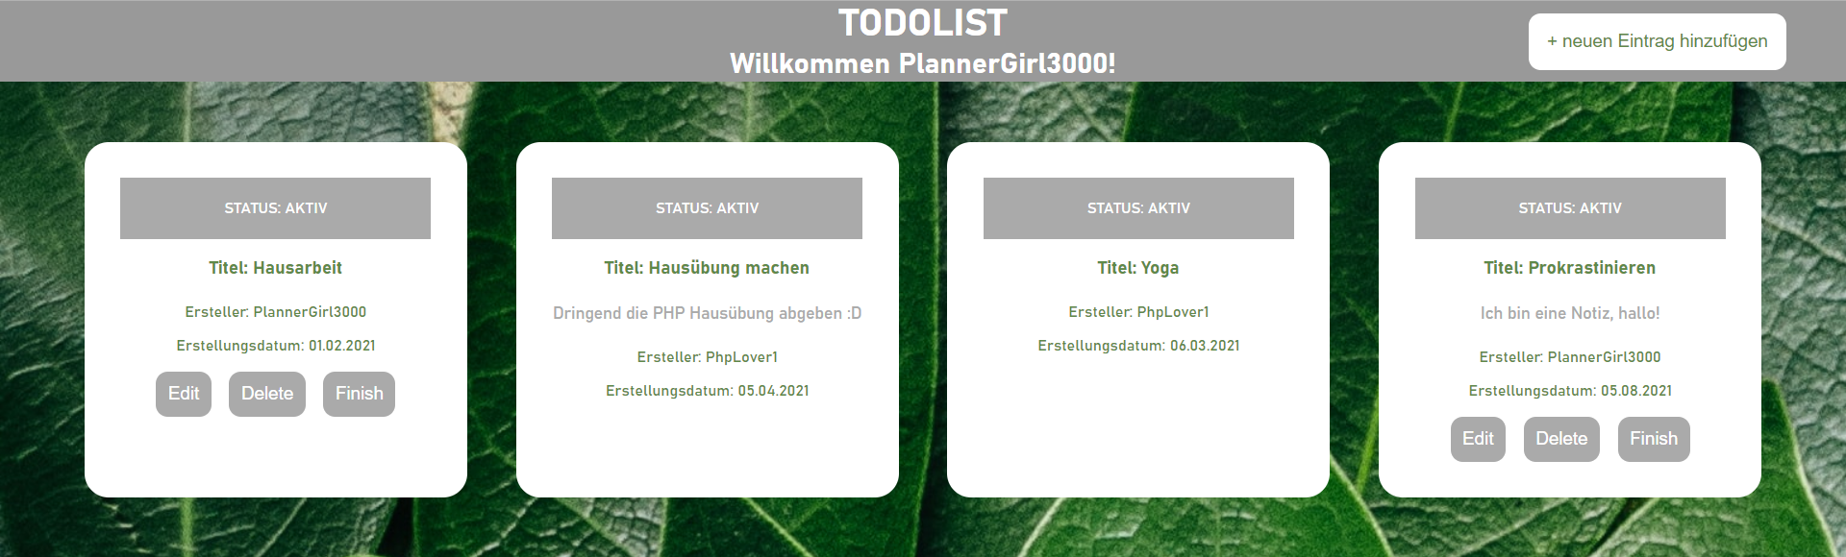

//Bearbeiten eines Eintrages (Ändern des Title und des Textes)

$toDoList->editEntry($entry, "Bearbeiteter Titel", "Bearbeiteter Text");

$toDoList->editEntry($entry2, "Das funktioniert nicht", "Gehört nicht zu mir");

* Nur das Entry vom Benutzer selbst wurde geändert

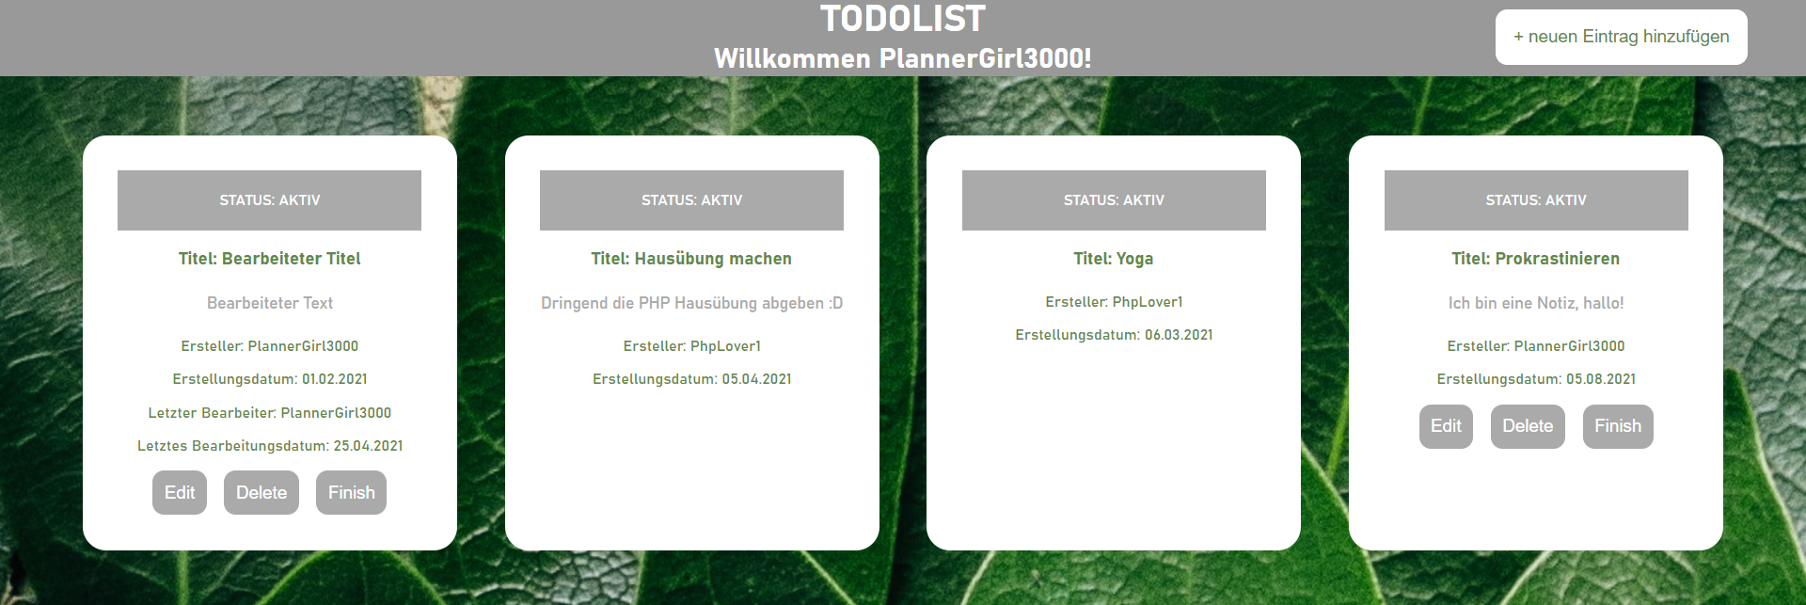

//Einen Eintrag abschließen

    $toDoList->finishEntry($entry);

$toDoList->finishEntry($entry1);

* Nun ist der Status des ersten Eintrags „abgehakt“

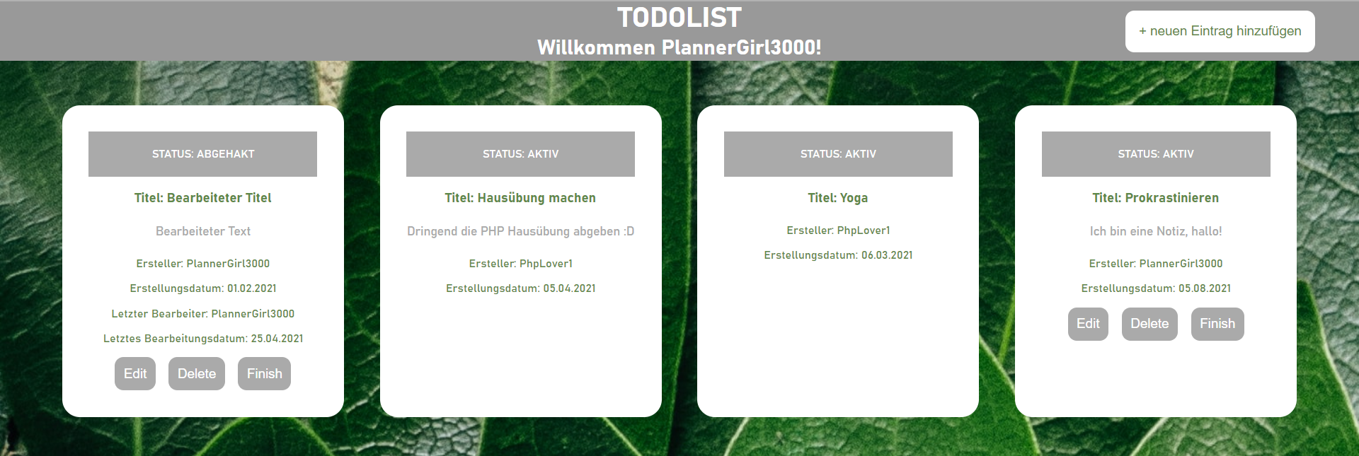

//Einen Eintrag löschen

    $toDoList->deleteEntry($entry3);

$toDoList->deleteEntry($entry2);

    $toDoList->deleteEntry($entry);

* Löscht nur die eigenen Einträge

